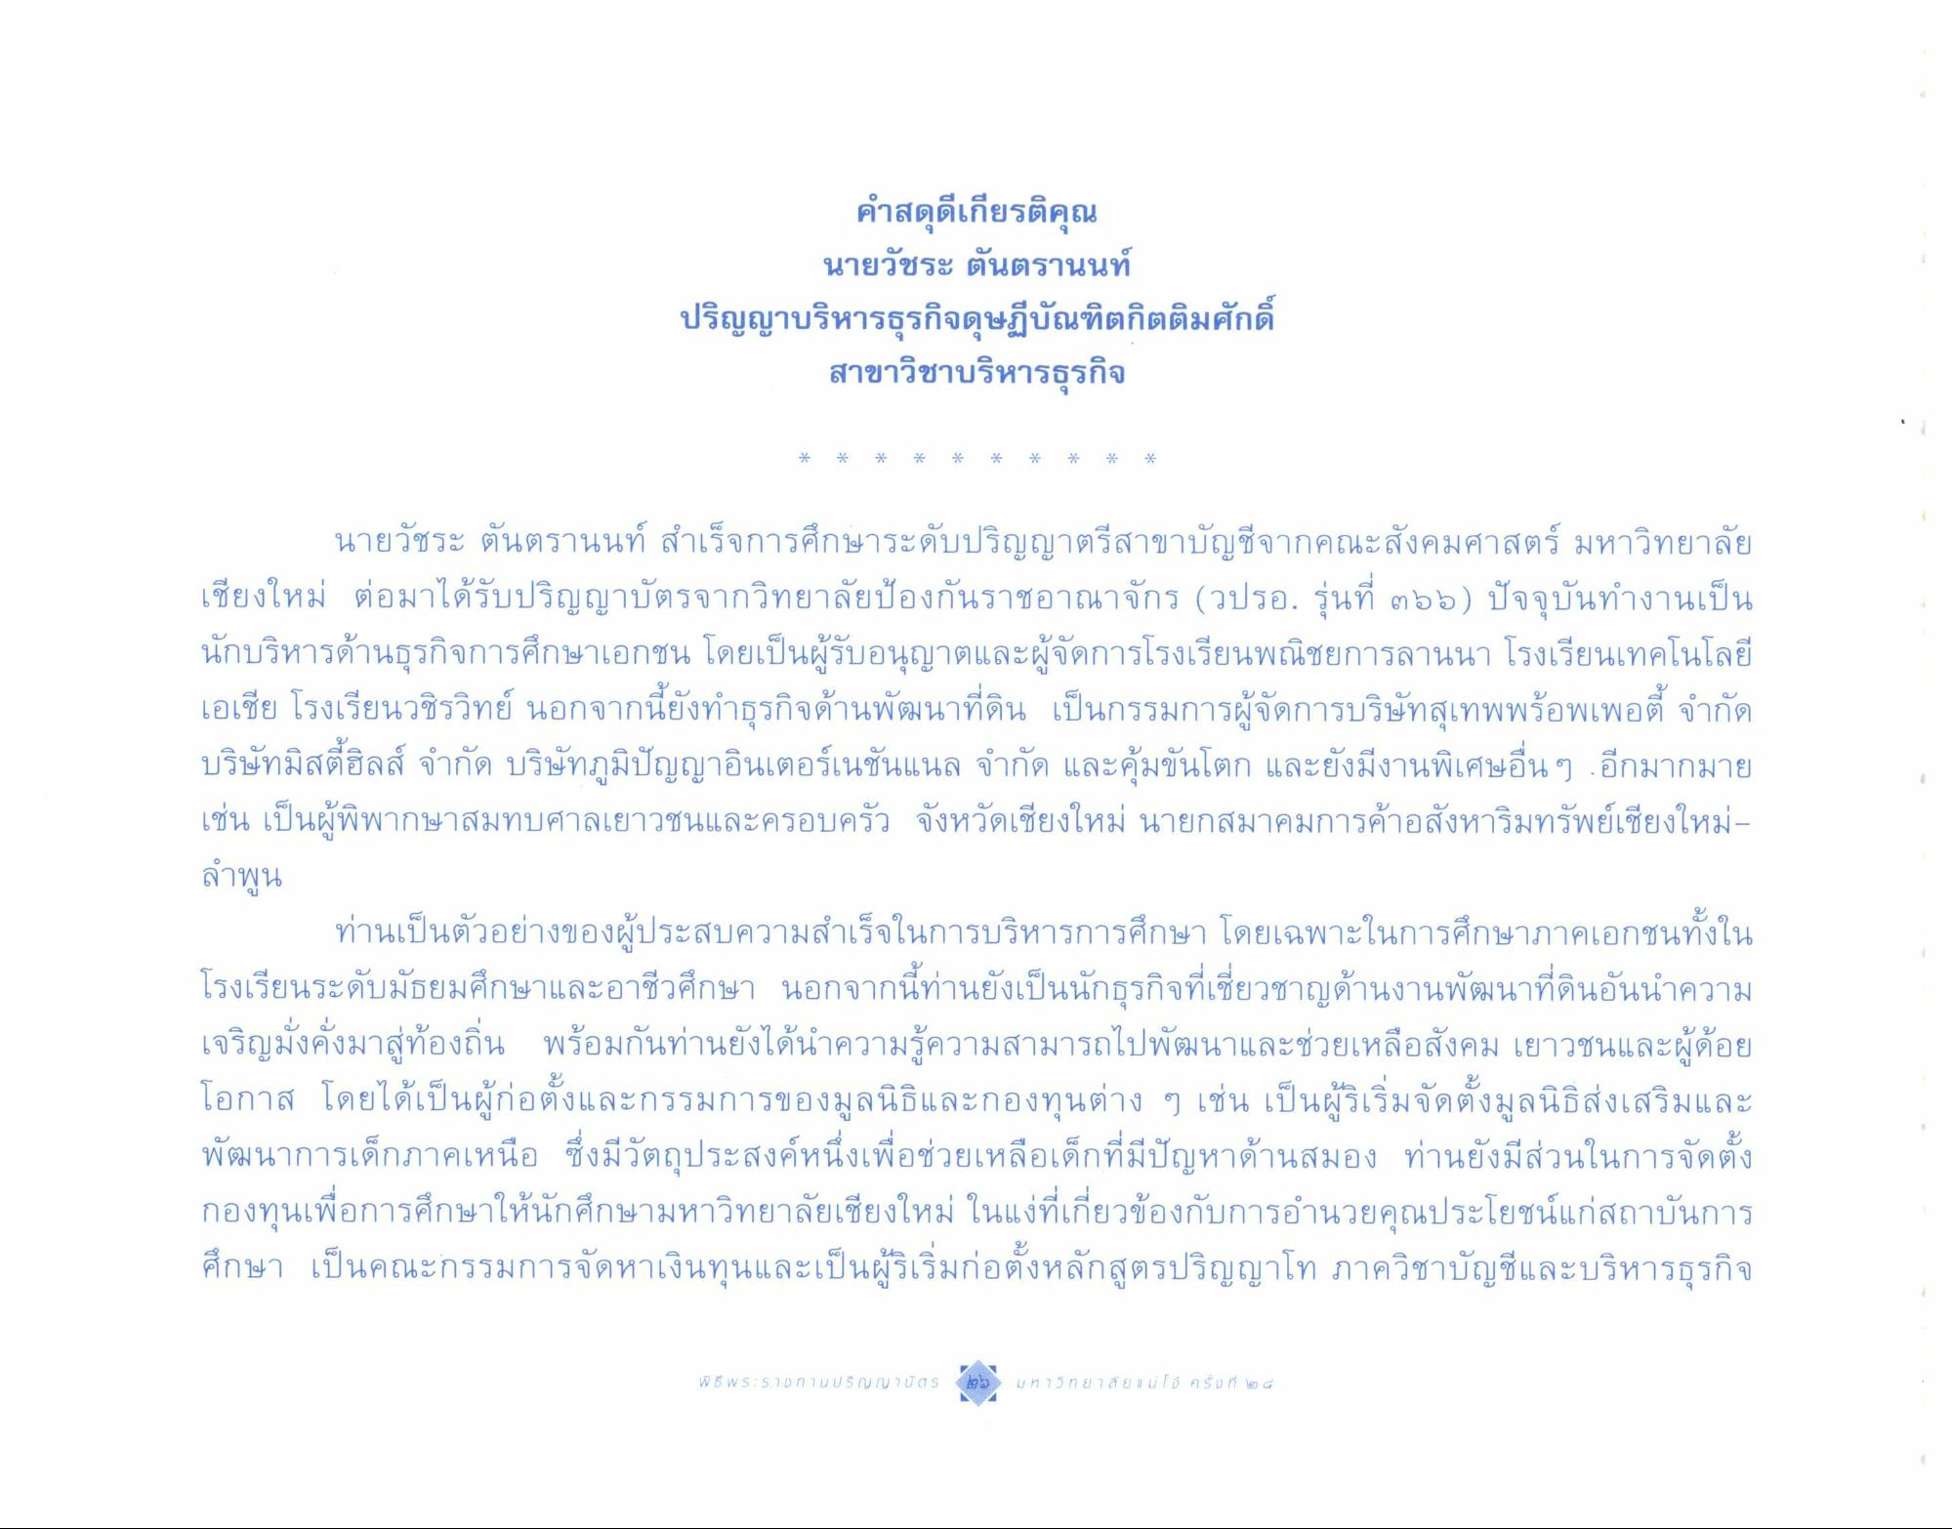
คําสดุดีเกียรติคุณ
นายวัชระ ตันตรานนท์
ปริญญาบริหารธุรกิจดุษฎีบัณฑิตกิตติมศักดิ์ สาขาวิชาบริหารธุรกิจ
นายวัชระ ตันตรานนท์ สําเร็จการศึกษาระดับปริญญาตรีสาขาบัญชีจากคณะสังคมศาสตร์ มหาวิทยาลัย เชียงใหม่ ต่อมาได้รับปริญญาบัตรจากวิทยาลัยป้องกันราชอาณาจักร (วปรอ. รุ่นที่ ๓๖๖) ปัจจุบันทํางานเป็น นักบริหารด้านธุรกิจการศึกษาเอกชน โดยเป็นผู้รับอนุญาตและผู้จัดการโรงเรียนพณิชยการลานนา โรงเรียนเทคโนโลยี เอเชีย โรงเรียนวชิรวิทย์ นอกจากนี้ยังทําธุรกิจด้านพัฒนาที่ดิน เป็นกรรมการผู้จัดการบริษัทสุเทพพร้อพเพอตี้ จํากัด บริษัทมิสตี้ฮิลส์ จํากัด บริษัทภูมิปัญญาอินเตอร์เนชั่นแนล จํากัด และคุ้มขันโตก และยังมีงานพิเศษอื่นๆ อีกมากมาย เช่น เป็นผู้พิพากษาสมทบศาลเยาวชนและครอบครัว จังหวัดเชียงใหม่ นายกสมาคมการค้าอสังหาริมทรัพย์เชียงใหม่ลําพูน
ท่านเป็นตัวอย่างของผู้ประสบความสําเร็จในการบริหารการศึกษา โดยเฉพาะในการศึกษาภาคเอกชนทั้งใน โรงเรียนระดับมัธยมศึกษาและอาชีวศึกษา นอกจากนี้ท่านยังเป็นนักธุรกิจที่เชี่ยวชาญด้านงานพัฒนาที่ดินอันนําความ เจริญมั่งคั่งมาสู่ท้องถิ่น พร้อมกันท่านยังได้นําความรู้ความสามารถไปพัฒนาและช่วยเหลือสังคม เยาวชนและผู้ด้อย โอกาส โดยได้เป็นผู้ก่อตั้งและกรรมการของมูลนิธิและกองทุนต่าง ๆ เช่น เป็นผู้ริเริ่มจัดตั้งมูลนิธิส่งเสริมและ พัฒนาการเด็กภาคเหนือ ซึ่งมีวัตถุประสงค์หนึ่งเพื่อช่วยเหลือเด็กที่มีปัญหาด้านสมอง ท่านยังมีส่วนในการจัดตั้ง กองทุนเพื่อการศึกษาให้นักศึกษามหาวิทยาลัยเชียงใหม่ ในแง่ที่เกี่ยวข้องกับการอํานวยคุณประโยชน์แก่สถาบันการ ศึกษา เป็นคณะกรรมการจัดหาเงินทุนและเป็นผู้ริเริ่มก่อตั้งหลักสูตรปริญญาโท ภาควิชาบัญชีและบริหารธุรกิจ

